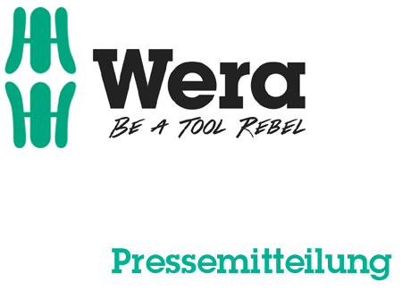

Data: 06 marzo 2016
Autore: Klaus Teders

L’agevolazione innovativa del lavoro:

Bussole e bussole a inserto con funzione di fermo e sistema di identificazione “Take it easy”

Gamma di accessori ampliata per i cricchetti Zyklop / Funzione di fermo dei giravite e degli inserti applicata alle bussole / Ideale sia per il funzionamento manuale che per quello meccanico / Sistema di identificazione dell’utensile “Take it easy”: contrassegno colorato per trovare velocemente l’utensile giusto / Disponibile singolarmente o come kit /

Colonia / Wuppertal. L’azienda Wera di Wuppertal, specializzata in produzione di utensili, ha presentato presso la fiera internazionale della ferramenta di Colonia 2016 le sue bussole e bussole a inserto con la loro innovativa funzione di fermo. In questo modo viene ampliata e completata la gamma di accessori per i cricchetti della serie Zyklop per soddisfare tutte le esigenze dell’utente.

Sostegno con sicurezza
Gli ideatori dei prodotti Wera si trovavano difronte alla sfida di trasferire il vantaggio della funzione di fermo, con la quale le viti vengono mantenute in maniera sicura sui giravite e sugli inserti del produttore, anche alle bussole. Ci sono riusciti grazie alle nuove bussole Zyklop e alle bussole a inserto con funzione integrata di fermo: mantengono viti e dadi in maniera sicura sull’utensile o al suo interno. In questo modo, anche nelle zone difficilmente accessibili, nelle quali non può essere utilizzata la seconda mano per infilare o mantenere stabile la vite, è possibile avvitare in maniera rapida ed efficace.

Per il funzionamento manuale o meccanico
Le bussole Zyklop sono ideali sia per il funzionamento manuale che per quello meccanico (non-impact) ed evitano che il tecnico o il lavoratore debba necessariamente avere a disposizione due diversi tipi di kit per entrambe queste aree di utilizzo. In questo modo, solo con un set di bussole sarà ben attrezzato per quasi tutte le funzioni di avvitamento.

Contrassegno colorato
Wera identifica con diversi colori le sue nuove bussole e bussole a inserto, che sono adesso dotate del nuovo sistema di identificazione degli utensili “Take it easy”. Si tratta di un contrassegno colorato posto sull’attrezzo con una fascetta che varia a seconda delle dimensioni. In aggiunta, le bussole sono dotate di un timbro per le dimensioni. Così sarà notevolmente più facile trovare il giusto attrezzo, in quanto l’utente deve semplicemente prendere il colore adatto e l’indicazione della grandezza giusta è chiaramente riconoscibile.

Le bussole a inserto sono disponibili singolarmente o come kit appositamente creato con inclusa la borsa in materiale tessile per le viti e i dadi con esagono esterno nonché per viti con esagono incassato o viti Torx®.

Ulteriori informazioni:
Wera Werk Hermann Werner GmbH & Co. KG
Korzerter Straße 21-25, 42349 Wuppertal / Germania
Telefono: +49 (0)2 02 / 40 45 311, Fax: 40 36 34
E-mail: info@wera.de, sito internet: www.wera.de

TECHNO PRESS
Didascalie:

01_Wera_bussola a inserto_funzione di fermo
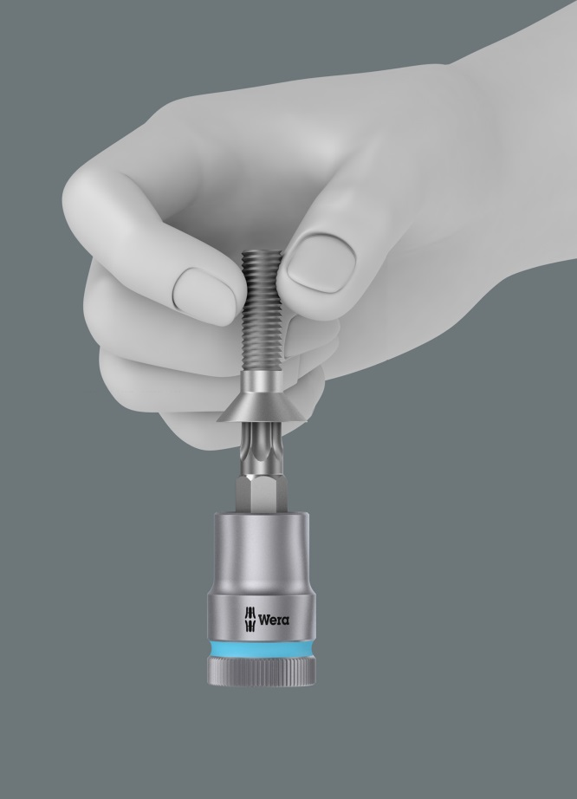
Le nuove bussole e bussole a inserto Wera dispongono di un’innovativa funzione di fermo grazie alla quale le viti vengono mantenute in modo sicuro sull’utensile.

02_Wera_kit di bussole
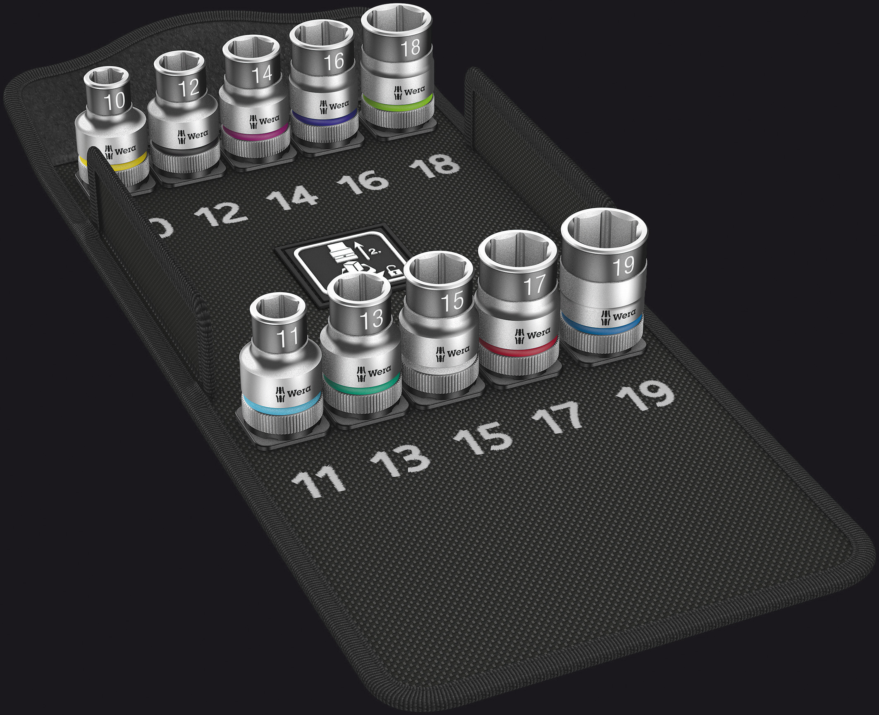
Tutte le bussole e bussole a inserto sono dotate del nuovo sistema di identificazione dell’utensile “Take it easy”. In questo modo sarà notevolmente più semplice trovare il giusto utensile.

Immagini: Wera Werk Hermann Werner GmbH & Co. KG

Persona di riferimento per la stampa:

Wera Werk  Hermann Werner GmbH & Co. KG  Detlef Seyfarth  Korzerter Straße 21-25  42349 Wuppertal / Germania  Telefono: +49 (0)2 02 / 40 45 311  Fax: +49 (0)2 02 / 40 36 34  E-mail: info@wera.de | TECHNO PRESS  Presseinformationsdienst  (Servizio di informazione stampa)  Wolfgang D. Riedel  Casella postale 10 04 49  42004 Wuppertal / Germania  Telefono: +49 (0)2 02 / 9 70 10 0  Fax: +49 (0)2 02 / 9 70 10 50  E-Mail: info@technopress.de
Riproduzione libera, inviare copia giustificativa

